＜Webシラバスの検索方法＞

パソコン等で「アカンサスポータル」にアクセスする。

アカンサスポータル
https://acanthus.cis.kanazawa-u.ac.jp/

言語（日本語・英語）を選択し、［LOGIN］をクリック
◦「金沢大学ID」と「仮パスワード」を入力し、［LOGIN］をクリック

①「学務情報サービス」をクリック

⇒履修・成績情報
⇒シラバス検索 を選択する。
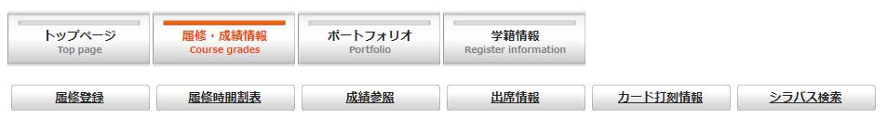

②項目を入力して検索ボタンをクリック。

←開講年度を選択

検索したい科目の学域を選択
留学生教育部の科目を検索する場合「留学生教育部」を選択

←開講学期を選択（Q1,Q2）

←調べたい項目を入力する

←ここをクリック

③検索結果が表示されるので日（日本語）をクリック。

↓ここをクリック
④シラバスが表示される。
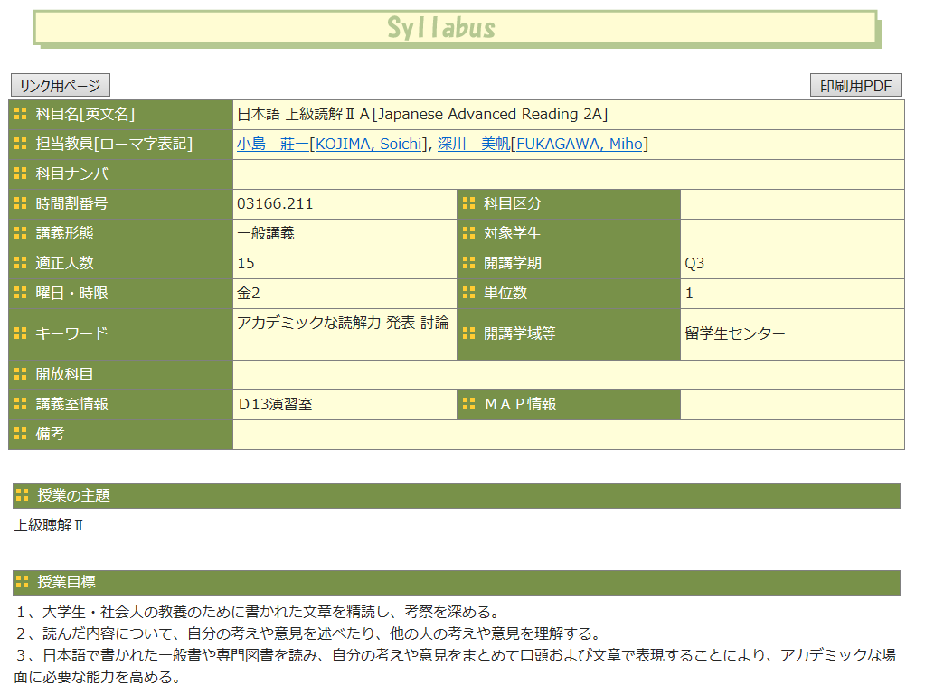
＜履修登録の方法＞

パソコン等で「アカンサスポータル」にアクセスする。

アカンサスポータル
https://acanthus.cis.kanazawa-u.ac.jp/

言語（日本語・英語）を選択し、［LOGIN］をクリック
◦「金沢大学ID」と「仮パスワード」を入力し、［LOGIN］をクリック

①「学務情報サービス」をクリック

①

⇒履修・成績情報
⇒履修登録 を選択する。

②：「留学生教育部」を選択する
②-1：デフォルトは「時間割形式入力」です
②-2：履修したい曜日時限の「追加」を押します
←留学生教育部を選択
②

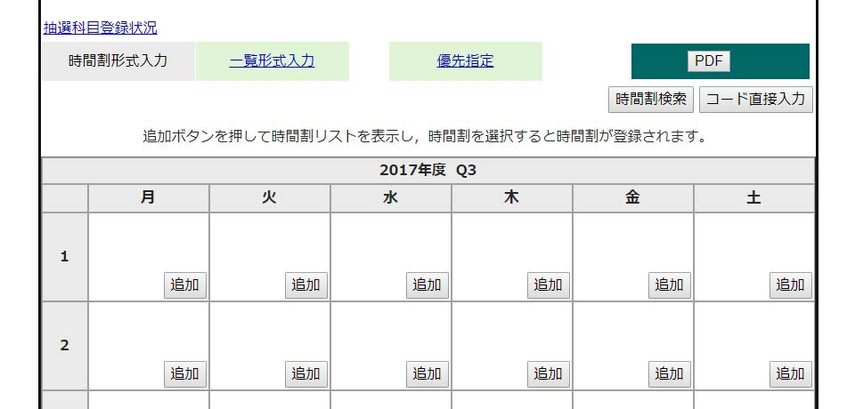

②-1

②-2

③：登録したい科目を「追加」します
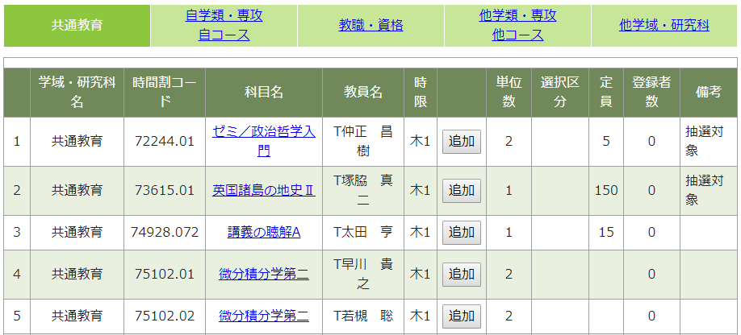
③

